Instituto Profesional AIEP

**ACTUALIZACIÓN DE SISTEMA DE GESTIÓN PARA UNA BIBLIOTECARIA**

**NOMBRE ESTUDIANTE(S)**

Katherine Rode Nicole García García

Dol Marckenson

Yecsica Irene Freire Arteaga

Horacio Cristian Muñoz Marileo

Luis Armando Moreno Santander

**CARRERA**

Programación y Análisis de sistema.

**SEDE**

Aiep Puerto Montt

**MÓDULO**

Taller Base de Datos

**DOCENTE**

Raúl Cristian Cantero Aedo

**Índice**

* Portada 1.-
* Índice 2.-
* Diagnóstico 3.-
  + Descripción de la problemática encontrada
  + Antecedentes
  + Problema
* Problema 5.-
  + Contextualización
  + La pérdida de la información
  + Los tiempos de respuesta
  + La búsqueda de la información
  + El catalogo del material educativo
  + Debilidades encontradas
* Planificación 7.-
  + Justificación
  + Ventajas de la utilización de un sistema de información
  + Desventajas de la utilización de un sistema de información
  + Beneficios que se pueden obtener usando un sistema de información
* Objetivos del Proyecto 9.-
* Actividades 10.-
* Recursos 11.-
* Cronograma 12.-
* Asignación de actividades 14.-

**Diagnóstico**

***Contexto***

Dada la situación que actualmente aqueja al país y al mundo entero, así como también las limitaciones para movilizarse en grupos desde un punto a otro, es que hemos considerado la opción de simular en base a la experiencia de cada uno de los integrantes del grupo el funcionamiento real de una Biblioteca.

La simulación tiene por objetivo entender y comprender un modelo de trabajo con el fin de detectar su fortaleza o debilidad y con ello plantear una mirada más objetiva frente al caso planteado.

La simulación cuenta con una planilla excel que tiene una hoja de control para los préstamos, una hoja que contiene un listado de alumnos registrados y un listado perteneciente a la base de datos escolar del Mineduc <https://bdescolar.mineduc.cl/> la cual contiene información de ISBN, Títulos, Autores, etc. Toda esta información es real y operativa hasta el momento.

Adicionalmente también se considera que en la vida real y como método de respaldo, tanto el listado de material educativo, alumnos registrados, préstamos y devoluciones tiene su símil en cuadernos o libros físicos para archivo.

***Descripción de la problemática encontrada***

Se ha detectado que aún existen colegios en nuestro País que mantienen Sistemas de catálogos y control de préstamos de forma manual.

Lo que ocasiona muchas veces lentitud al momento de solicitar material educativo, escaso control asociado al préstamo de libros y riesgo de pérdida de datos almacenados, por lo tanto, se debe construir un sistema automatizado que sea capaz de controlar de manera óptima el stock y los artículos disponibles, así como también, que este entregue seguridad a toda la información registrada.

El problema analizado consiste en el control de préstamo y devoluciones de material educativo para alumnos de un colegio, este material puede ser libros, equipos electrónicos tales como Data, Notebook, también encontramos artículos como Atriles, Fondos blancos para proyección, Extensiones eléctricas, etc.

La problemática se centra principalmente en el método empleado pues la existencia de una serie de prácticas artesanales que en su conjunto forman un procedimiento de trabajo puede generar la perdida de la información así como también la falta de un control que permita generar reportes analíticos frente al funcionamiento del departamento y comportamiento de los usuarios considerando a su vez la lentitud y poca eficiencia frente a la creciente demanda de alumnos y solicitudes de material educativo.

***Antecedentes***

Los antecedentes con los que se cuenta corresponden al modelo demostrativo del funcionamiento de la Biblioteca.

Habiendo realizado una simulación se ha tomado como referencia los tiempos de anotación, búsqueda y registro de la información, así como también la duplicidad de la misma, la cual se refleja en los libros de respaldo.

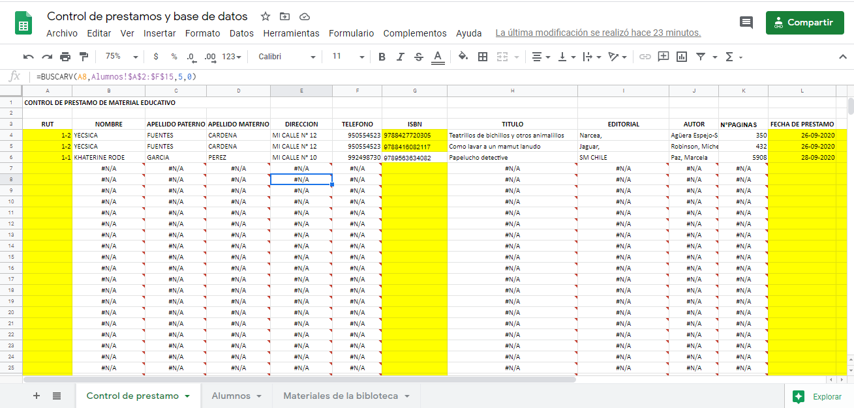

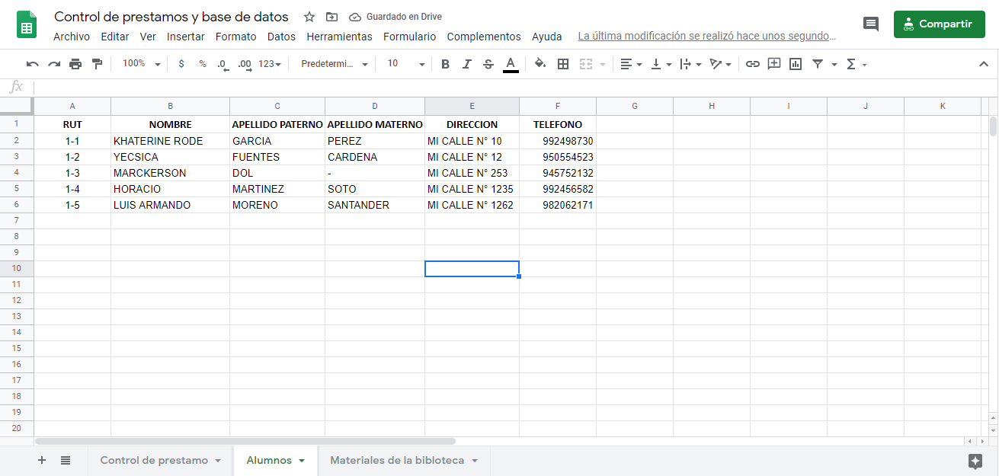

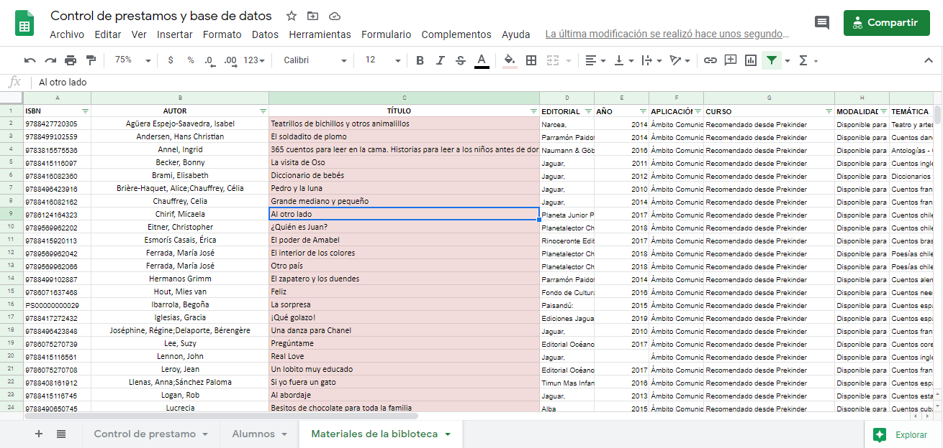

***Problema***

Frente a la problemática de un Colegio que mantiene sistema manual de control de préstamos de material educativo, se necesita desarrollar una base de datos que sea capaz de almacenar los registros del futuro sistema de control automático de su Biblioteca. El cliente nos ha entregado algunos requisitos funcionales para la creación del Sistema. El acceso al sistema se debe realizar a través de un ingreso controlado de usuario, se necesita que los libros estén categorizados por tema y deben contener los siguientes datos para su registro; ISBN, Título, Editorial, Autor y Nro de página. (En el caso de los materiales educativos, estos tendrán un código que los identifique).

El alumno que requiera un préstamo o consulta de un ejemplar debe contener a lo menos los siguientes datos; Rut, Nombre, Apellido Paterno, Apellido Materno, Teléfonos, correo y dirección. Un determinado alumno podrá solicitar uno o más ejemplares indicando la fecha de préstamo y devolución. Es importante que una vez procesada la solicitud el ejemplar quedará en estado de “préstamo”. Un alumno en un determinado momento podrá devolver uno o más ejemplares que antes haya solicitado y cada ejemplar devuelto deberá quedar registrado como disponible.

El control de préstamos se realizaba inicialmente a través de kardex que luego fueron reemplazados por planillas excel las cuales son renovadas anualmente.

***La pérdida de información*** es una situación a la cual se exponen constantemente ya que dentro de la biblioteca trabajan dos personas divididas en turnos de mañana y tarde, cuentan con un solo equipo de trabajo (Computador de escritorio) la entrega del turno se realiza a las 14 hrs y es en este momento donde se pone en conocimiento al turno entrante, la información generada en la jornada anterior.

Hay antecedentes que indican la pérdida de información por presionar erróneamente algún botón del teclado eliminando por error el rut del alumno o el código del material prestado, e incluso el copiado y pegado erróneo de valores que reemplazan fórmulas o registros anteriores.

Quien sale del turno entrega la información correspondiente a su horario y quien recibe toma nota de esto en los libros de respaldo.

***Los tiempos de respuesta*** son un factor a considerar ya que el préstamo de un material educativo depende de los siguientes pasos:

* Registro del Usuario (Alumno)
* Cambios entre planillas de digitación y búsqueda de información
* Búsqueda del material en existencia (Planilla Excel)
* Registro del préstamo (Digitación de la información)
* Traspaso de la información a libros de respaldo

***La búsqueda de la información*** consiste en realizar un CTRL + B (Búsqueda en Excel) o a través de filtros en la hoja de materiales dentro de la planilla de control de préstamos y bases de datos. El tiempo promedio para encontrar un libro es de aproximadamente un 1 minuto, 30 segundos (usando cronómetro) para alguien con manejo medio de las planillas excel y 30 segundos para dejar registro del préstamo también considerando un usuario con manejo medio de la herramienta.

El tiempo promedio para traspasar un registro desde la planilla de control al libro de respaldo es de aproximadamente 2 minutos, 20 segundos.

***El Catálogo del material educativo*** es solo una base de datos confeccionada en una hoja Excel dentro de la planilla de Control de préstamos y base de datos, actualmente no cuentan con un control de ejemplares para los libros y los equipos y otros materiales solo se guardan en cajas a la vista de los asistentes de biblioteca haciendo uso de la memoria visual como respaldo de la existencia y estado en que se encuentran.

***Las debilidades encontradas son***

* Probabilidades altas de eliminar fórmulas
* Probabilidades altas de eliminar registros o parte de estos
* Lentitud en la búsqueda del material
* Fórmulas de error visibles cuando no se inserta un código o rut
* Lentitud para el manejo de la información estadística
* Probabilidades altas de eliminar el archivo
* El ingreso de la información no tiene limitaciones de escritura
* El ingreso de la información no establece un formato estructurado
* No cuentan con control de ejemplares
* No existe centralización de la información por lo cual se corre el riesgo de eliminación arbitraria de los datos históricos.

**Planificación**

El Proyecto se ha organizado atendiendo a los requerimientos solicitados por el establecimiento educacional y su directora.

En principio se ha considerado una carga estándar de trabajo diario (horario de oficina) que contempla los fines de semana y excluye los feriados pudiendo variar si los avances no se cumplen según lo estipulado.

***Justificación del proyecto***

La continua demanda de información, organización y control supone que la mejor forma de resolver un problema de gestión administrativa es el desarrollo e implementación de un sistema computarizado automático que permita establecer un procedimiento ordenado para la correcta administración de la información.

Es clave que la información esté centralizada como método de protección, pero que a su vez pueda ser asequible para quienes intervienen en el proceso ya sea para consultas, estadísticas o revisiones de carácter administrativo.

El proyecto satisface la necesidad y será capaz de entregar una estructura de orden, seguridad y rapidez en el desarrollo del funcionamiento diario de la biblioteca, lo cual es importante para los usuarios ya que no solo es una herramienta innovadora, sino que además agilizará la entrega de material educativo y será capaz de generar conectividad de la información entre los diferentes usuarios del establecimiento.

**Ventajas de la utilización de un sistema de información**

* Control más efectivo de las actividades de la organización.
* Integración de las diferentes áreas que conforman la organización.
* Integración de nuevas tecnologías y herramientas de vanguardia.
* Ayuda a incrementar la efectividad en la operación de las empresas.
* Proporciona ventajas competitivas y valor agregado.
* Disponibilidad de mayor y mejor información para los usuarios en tiempo real.
* Elimina la barrera de la distancia trabajando con un mismo sistema en puntos distantes.
* Disminuye errores, tiempo y recursos superfluos.
* Permite comparar resultados alcanzados con los objetivos programados, con fines de evaluación y control.
* Mayor capacidad.
* Mayor seguridad.
* Mejor cumplimiento de la normatividad.
* Mejora en las relaciones con los clientes.
* Aumento en la participación del mercado.
* Reducción de costos.

**Desventajas de la utilización de un sistema de información**

* El tiempo que pueda tomar su implementación.
* La resistencia al cambio por parte de los usuarios.
* Problemas técnicos, si no se hace un estudio adecuado, como fallas de hardware o de software o funciones implementadas inadecuadamente para apoyar ciertas actividades de la organización.

**Beneficios que se pueden obtener usando sistemas de información**

* Acceso rápido a la información y mejora en la atención a los usuarios.
* Mayor motivación en los mandos medios para anticipar los requerimientos de las directivas.
* Generación de informes e indicadores, que permiten corregir fallas difíciles de detectar y controlar con un sistema manual.
* Posibilidad de planear y generar proyectos institucionales soportados en sistemas de información que presentan elementos claros y sustentados.
* Evitar pérdida de tiempo recopilando información que ya está almacenada en bases de datos que se pueden compartir.
* Impulso a la creación de grupos de trabajo e investigación debido a la facilidad para encontrar y manipular la información.
* Soluciona el problema de falta de comunicación.
* Organización en el manejo de archivos e información clasificada por temas de interés general y particular.
* Generación de nuevas dinámicas, utilizando medios informáticos como el correo
* electrónico, multimedia, teleconferencia, acceso directo a las bases de datos y redes nacionales e internacionales.
* Acceso a programas y convenios e intercambios institucionales.
* Aumento de la productividad gracias a la liberación de tiempos en búsqueda y generación de información repetida.

**Objetivos del proyecto**

* El Objetivo general del proyecto, es generar una solución a un colegio diseñando e implementando una base de datos para controlar la información que se genera día a día a través de los diferentes movimientos de préstamo y devolución de libros. La mejora de los procesos en la generación y almacenamiento de la información se traducirá por un lado en el mejor control del material asignado a los distintos alumnos, así como también el control estadístico con el cual se toman decisiones que afectan directamente a este departamento (Biblioteca).

El producto que se debe entregar, debe cumplir con mejorar todos los puntos informados por el cliente. Nuestro trabajo es analizar la problemática planteada y definir una posible estructura de base de datos que de soporte a una futura aplicación de control de inventario.

El modelo ha de permitir guardar todos los datos necesarios, generados a través de él o los dispositivos informáticos que se implementen dentro de la biblioteca. Adicionalmente, el sistema deberá proporcionar diversa información estadística.

**Los objetivos principales son:**

* Disminuir los tiempos de respuesta entre el bibliotecario y el usuario, evitar pérdida de información relacionada al manejo manual que actualmente se utiliza.
* Asegurar la integridad y la calidad de la información estableciendo protocolos de manejo seguros.
* Contar con información en tiempo real, de fácil manejo para todos los usuarios que se integren a la red incluyendo alumnos, bibliotecarios, profesores, etc.

Enfoque y método a seguir.

Debido a la naturaleza del trabajo a realizar, la metodología a utilizar durante el ciclo de vida del proyecto es la que conocemos como **“Desarrollo en cascada”**.

El primer paso para afrontar el proyecto es realizar un análisis inicial de los requerimientos recogidos en el enunciado y elaborar un plan realista y ajustado para que permita alcanzar en plazo, alcance y calidad los objetivos establecidos.

Para conseguir una planificación lo más realista posible se ha estimado conveniente utilizar el ciclo de vida en cascada, el cual es útil en aquellos proyectos cuya duración deba ser acotada y sea posible definir claramente unos requisitos iniciales que no vayan cambiando demasiado a lo largo de la duración del proyecto. De este modo, podemos planificar desde el inicio del proyecto cual será la duración de cada una de las fases, podemos planificar la asignación de recursos para ajustarse a esa planificación.

No se utilizará el ciclo de vida en cascada clásico, que no permite volver atrás una vez superada una etapa, sino una modificación sobre este modelo que consiste en la introducción de una revisión y vuelta atrás.

Las fases que se prevén en nuestro proyecto concreto son:

* Análisis de requerimientos
* Diseño del sistema
* Implementación
* Pruebas

**Planificación del trabajo**

El proyecto se ha organizado atendiendo a las fechas propuestas por AIEP para la entrega de las distintas pruebas de evaluación continua. En principio se ha considerado una carga de trabajo entre 10 y 15 horas semanales, pudiendo variar en función de una semana u otra.

Para realizar la planificación en primer lugar, se han identificado los objetivos previstos, el alcance de los hitos principales del proyecto. En segundo lugar, se ha elegido el ciclo de vida en cascada y por último se ha realizado una descomposición estructura de las actividades, detallando el contenido y el alcance de estas.

Una vez identificadas las tareas se ha realizado una planificación temporal, mediante la elaboración de una tabla de precedencias entre actividades y estimando la duración de estas.

Calendario de fechas

Las fechas claves del proyecto son las siguientes:

|  |  |  |
| --- | --- | --- |
| Fecha | Tarea | Descripción |
| 24-09-2020 | Inicio del proyecto | Fecha de comienzo del proyecto |
| 30-09-2020 | Diagnostico | Fecha de entrega del diagnóstico (1er Avance). |
| 17-10-2020 | Planificación | Fecha de entrega de la planificación. |
| 24-10-2020 | Ejecución y conclusiones | Fecha de entrega oficial del proyecto terminado. |
| 26-10-2020 | Ejecución y conclusiones  (Solicitud de plazo extra) | Plazo extra para la entrega del proyecto terminado. |

Identificación de las tareas

Las tareas identificadas para las que se realiza la planificación temporal son las siguiente:

* **Descripción preliminar del proyecto:** Se realiza una comprensión de la problemática y de las funcionalidades deseadas, las cuales se reflejan en el documento.
* **Definición de objetivos:** se fijan los objetivos a realizar.
* **Identificación de tareas:** Se identifican las principales tareas a realizar a lo largo del ciclo de vida del proyecto
* **Planificación temporal de tareas:** Una vez se han identificado las tareas, se les asigna un tiempo estimado para cada una de ellas, teniendo en cuenta las fechas de entrega previstas y el peso que tenga cada una de ellas dentro del proyecto.
* **Análisis de riesgos:** Se describirá un pequeño plan de contingencia para hacer frente a los posibles imprevistos.
* **Elaboración del Primer avance:** Elaboración del documento a entregar para el primer avance.
* **Análisis de requisitos:** Estudio de los diferentes requisitos que solicita el cliente. Habrá que reconocer y analizar con detalle las expectativas, las necesidades y los objetivos que tendrán los futuros usuarios de la base de datos.
* **Diseño del sistema:** En base a los requisitos anteriores se realiza el diseño conceptual y físico de la base de datos. Este diseño conceptual se convertirá en un diseño lógico, que consistirá en un modelo relacional donde se obtendrá un conjunto de relaciones con los atributos, las claves primarias y las calves foráneas correspondientes. Por último, se transformará el diseño lógico en un modelo físico, que nos permitirá crear tablas, restricciones, procedimientos, etc.
* **Instalación y configuración del Motor de base de datos MySqL:** Se realiza la instalación de este software y se crea la base de datos con la que vamos a trabajar.
* **Elaboración del segundo informe de avance:** Este documento recoge la información referente a las fases de análisis y diseño.
* **Implementación:** Creación de todo el código necesario para la implementación de la base de datos.
* **Pruebas internas:** Diseño, creación y ejecución del juego de pruebas que permitirá verificar el correcto funcionamiento de la base de datos.
* **Depuración:** Corrección de los diversos errores aparecidos en las pruebas del sistema. Una vez corregidos los errores se volverán a efectuar las pruebas hasta que el resultado cumpla con los requerimientos del esperados.
* **Elaboración del tercer informe de avance y final:** Documento a entregar el cual recoge la información correspondiente a la fase de ejecución y resultados, evidencias (También incluirá las correcciones tras las pruebas).

En este punto se finaliza la entrega del proyecto.

A la fase de pruebas y correcciones se les asignara un tiempo estimado que se considere suficiente para cumplir los propósitos, teniendo en cuenta que esta estimación es muy difícil porque dependerá de los errores que haya que corregir y del tiempo de respuesta del cliente.

**Recursos**

Recursos Humanos

* Equipo técnico consta de 5 personas y cada una de ellas tendrá un rol determinado.

Recursos Materiales

* 5 Notebooks
* 1 Impresora Eco Tank (Incluye tinta)
* 5 Lápices Vic Punta Gruesa
* 2 Resmas de Hoja Tamaño Carta
* 10 Carpetas
* 2 Corcheteras
* 2 Perforadores
* 1 Proyector
* 1 Arriendo de Vehículo para traslado del equipo técnico y sus materiales.

Recursos Técnicos

Hardware

Para este proyecto se utilizará el siguiente hardware:

Ordenador del tipo servidor Marca Dell, Modelo PowerEdge T40, con procesador Intel Xeon E-2224G. Cuenta con 8 Gb de RAM DDR4 y 1 TB de disco duro SATA, Tarjeta de red Gigabit Ethernet y fuente de poder de 300W con sistema operativo a revisar.

Para la realización del trabajo se utilizarán diferentes softwares los cuales se detallan a continuación:

|  |  |
| --- | --- |
| **Software** | **Función** |
| Windows 10 | Sistema Operativo para los equipos |
| Paquete de Office 2016 | Elaboración de documentación |
| Meet de Google | Reuniones virtuales a distancia |
| Git Hub | Repositorio web para control de versiones |
| Grantt Proyect 2.8.11 | Planificación del proyecto |
| Dia 0.97.2 | Diseño de diagramas estructurados |
| Xampp v3.2.4 | Modelamiento del sistema de base de datos |
| Motor de base de datos Mysql Server 8.0.20 | Implementación del sistema de base de datos |

**Análisis de riesgos**

En todo proyecto hay un paso importante el cual consiste en identificar los riesgos que pueden afectar al mismo. Sera necesario documentar sus características y crear un registro de riesgos que se irá completando a medida que se avanza en el proyecto.

Es difícil detectar cuales son los factores que pueden amenazar la capacidad de entrega de los objetivos que hemos propuesto, todo esto porque existe la incertidumbre de no saber qué puede pasar en el futuro inmediato, de todas formas, aunque no todo se puede predecir, haremos los esfuerzos posibles para mantener el control.

De acuerdo a nuestra apreciación los principales problemas que pueden surgir son:

|  |  |  |
| --- | --- | --- |
| Descripción | Impacto | Medidas |
| Fallas de Hardware y Software | Perdida del entorno de trabajo.  Perdida de la información | Equipo computacional de respaldo preparado con todos los elementos necesarios para reemplazar el equipo dañado.  Se realizan respaldos constantes a través de github y tambien en discos duros externos. |
| Interrupción del servicio de internet. | Perdida de la comunicación con el cliente y otras fuentes de información. | Contamos con conexión a internet móvil. |
| Viajes, imprevistos personales o enfermedades. | Disminución de las horas dedicadas al trabajo. | En las fechas de actualización de los informes de avance se consideran horas adicionales para mantener al margen los imprevistos.  Si la situación se escapa de las manos se solicitara al cliente un plazo adicional y se modifica la planificación. |
| Casos extremos | Horas dedicadas a la planificación o al desarrollo | Habrá que buscar una solución en conjunto con el cliente y el equipo desarrollador. |

**Cronograma**

**Planificación Temporal**

Para cada una de las etapas del proyecto se han establecido una serie de tareas y para cada una de ellas se ha planificado el número de días necesarios para su desarrollo.

En el cuadro siguiente se muestra esta planificación.

|  |  |  |  |
| --- | --- | --- | --- |
| **Nombre de la Acción** | **Comienzo** | **Fin** | **% Avance** |
| **Proyecto** | **24-09-2020** | **24-10-2020** |  |
| Lectura y comprensión del Enunciado | 24-09-2020 | 25-09-2020 | **23%** |
| **01- Diagnostico** | **26-09-2020** | **30-09-2020** |
| Modelamiento del sistema actual de trabajo | 26-09-2020 | 27-09-2020 |
| Análisis del sistema actual de trabajo | 28-09-2020 | 29-09-2020 |
| Debilidades del modelo actual | 29-09-2020 | 30-09-2020 |
| **02- Planificación** | **01-10-2020** | **17-10-2020** | **73%** |
| Justificación del proyecto | 02-10-2020 | 04-10-2020 |
| Objetivos del proyecto | 05-10-2020 | 06-10-2020 |
| Actividades | 07-10-2020 | 14-10-2020 |
| Recursos | 15-10-2020 | 15-10-2020 |
| Análisis Carta Gantt | 16-10-2020 | 16-10-2020 |
| Asignación de actividades | 17-10-2020 | 17-10-2020 |
| **03- Ejecución** | **19-10-2020** | **26-10-2020** |  |
| Ejecución del proyecto | 19-10-2020 | 22-10-2020 |  |
| Evidencias del proyecto | 22-10-2020 | 22-10-2020 |  |
| Imprevistos | 22-10-2020 | 22-10-2020 |  |
| **04- Conclusiones** | **23-10-2020** | **26-10-2020** |  |
| Conclusiones | 23-10-2020 | 23-10-2020 |  |
| Reflexiones | 26-10-2020 | 26-10-2020 |  |

**Carta Gantt**

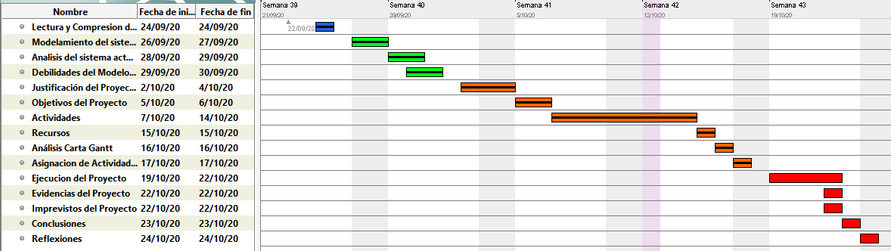

**Seguimiento de la Planificación**

En el caso del Diagnóstico, el seguimiento ha sido el correcto, ya que ha permitido dar por finalizado el Hito de acuerdo a las fechas establecidas en nuestra Carta Gantt.

No se han producido desviaciones en las horas dedicadas a cada una de las tareas.

**Lugar**

El proyecto se realizará en el Liceo Técnico Profesional Agrícola Marítimo “Bosque Nativo”, ubicado en Avenida el Tepual 5, en la ciudad de Puerto Montt Inaugurado el 8 de mayo de 2004.

Este colegio es dirigido por su directora, la Sra. Ismenia Villarroel Véjar, Profesora de educación básica, mención en castellano (Lengua y Literatura), Administradora Educacional con magister en Gestión Educacional.

Actualmente el colegio Bosque Nativo es un establecimiento educacional Mixto Particular Subvencionado y gratuito. Cuenta con un total de 675 Alumnos distribuidos en 15 cursos de los cuales 9 son del área Científico Humanista, 2 de la carrera de acuicultura, 2 de la carrera agropecuaria y 2 de la carrera de servicios hoteleros.

El liceo cuenta con más de 5000 mts2 construidos y entre sus instalaciones encontramos 15 salas, 2 laboratorios y 3 talleres de especialidad además de una multicancha techada.

El establecimiento ha participado en diferentes eventos educativos a nivel local y nacional donde ha recibido importantes premios.

* (2006) Primer Lugar en la Feria Tecnologica Organizada en el Liceo Andres Bello de Puerto Montt.
* (2007) Cuarto Lugar a nivel nacional en la devolución de textos escolares.

A contar del 2017 el Liceo está bajo la administración de un Nuevo sostenedor, llamado Corporación Educacional Nuevo Mundo y a partir del 2019 imparte la especialidad de administración logística.

**Asignación de Actividades**

|  |  |  |
| --- | --- | --- |
| **Actividad** | **Responsable** | **Rol o Función** |
| * Toma de requerimientos. * Descripción Preliminar del Proyecto. | Horacio Cristian Muñoz Marileo | Analista de requerimientos |
| * Toma de Requerimientos * Depuración | Dol Marckenson | Equipo de pruebas |
| * Toma de Requerimientos * Depuración | Yecsica Irene Freire Arteaga | Equipo de pruebas |
| * Análisis de Riesgos. * Elaboración de informe de Avance 1. * Elaboración de informe de Avance 2. * Elaboración de informa de Avance 3. | Katherine Rode Nicole García García | Equipo desarrollador |
| * Contacto directo con el Cliente * Definición de Objetivos. * Identificación de Tareas * Planificación Temporal de Tareas * Diseño de la Base de Datos * Instalación y configuración de la base de datos MySql * Implementación | Luis Armando Moreno Santander | Jefe de Proyecto  Equipo desarrollador |

**Ejecución**

Diseño del Sistema

El diseño del sistema se abordará en tres etapas:

* **Diseño conceptual:** Se buscará un diseño independiente de la tecnología que se vaya a utilizar. Como resultado de esta etapa se obtendrá un modelo conceptual.
* **Diseño Lógico:** Se transformará el modelo conceptual en el modelo de datos elegido (Modelo relacional).
* **Diseño Físico:** Es una fase del proceso de diseño de bases de datos que adapta el esquema lógico obtenido en la fase anterior al motor de bases de datos que utilizara el Sistema de Gestión de la Biblioteca.

**Diseño Conceptual**

Con la ayuda del análisis de requerimientos obtenido anteriormente, se puede elaborar un esquema conceptual en el que se describe el contenido de la información de la base de datos.

Para el diseño conceptual se utilizara el modelo entidad/relación debido a su simplicidad y a que facilita el diseño de la base de datos. Los principales elementos que incluye este modelo son las entidades, los atributos y las relaciones entre entidades.

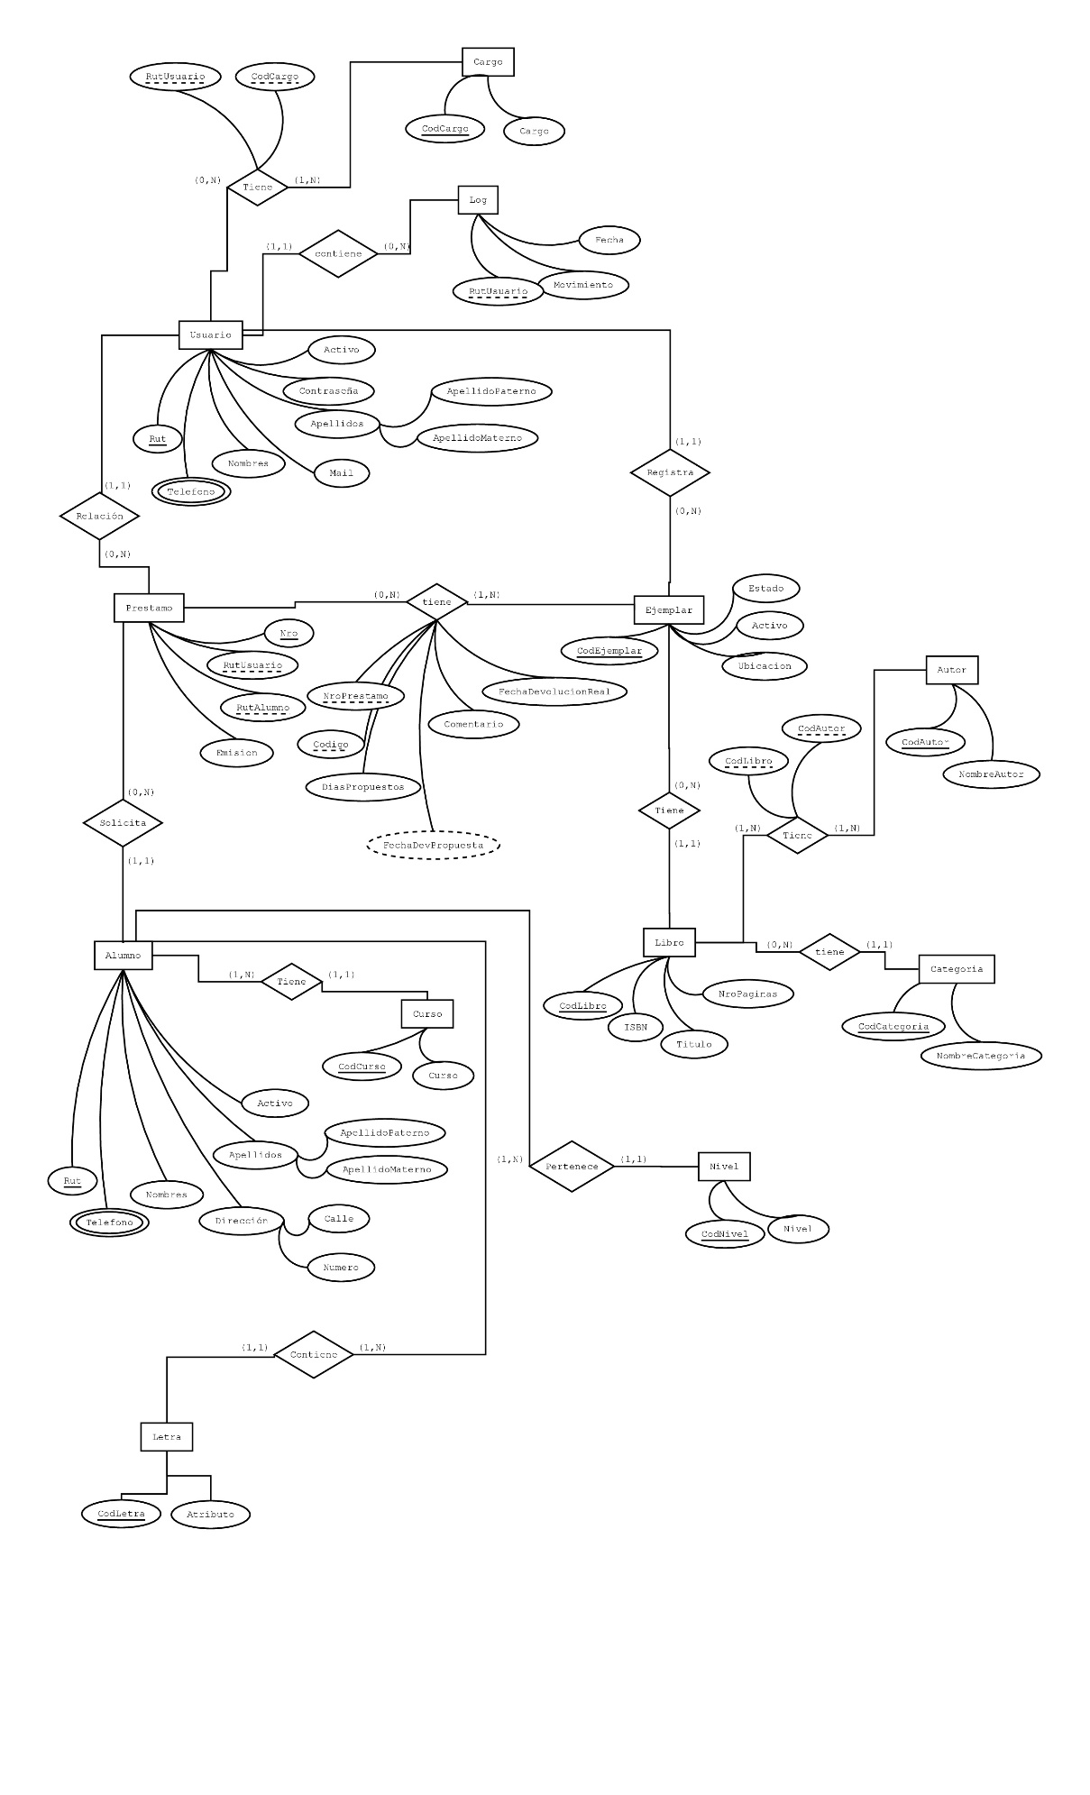

|  |  |
| --- | --- |
| Entidad | Descripción |
| **USUARIOS** | Tendrá la información de todos los usuarios registrados en la base de datos, se identificara el cargo que tiene dentro del establecimiento para la asignación de roles en el sistema. |
| **CARGO** | Tendrá la información de los cargos disponibles dentro del establecimiento. |
| **LOG** | Tendrá la información de cada transacción abierta por el usuario registrado al momento de iniciar sesión. |
| **PRESTAMO** | Tendrá la información individualizada del proceso de préstamos de libros a partir de un numero correlativo único, la emisión del documento, el usuario registrado y el alumno solicitante. |
| **DETALLE PRESTAMO** | Tendrá la información detallada de los ejemplares prestados a los alumnos. |
| **LIBRO** | Tendrá la información de todos los libros disponibles en la base de datos del Mineduc. |
| **LIBRO_AUTOR** | Tendrá la información de cada autor asociado a un Titulo (Libro) |
| **AUTOR** | Tendrá la información de los autores disponibles y permitirá el ingreso de nueva información a medida que lo requiera. |
| **CATEGORIA** | Tendrá la información de categorías con las cuales se clasifican los libros de la Biblioteca. |
| **EJEMPLAR** | Tendrá información sobre cada uno de los ejemplares disponibles en la base de datos, esta información se relaciona con el préstamo de ejemplares al o los alumnos y permite el control de stock dentro de la biblioteca. |
| **ALUMNO** | Tendrá la información de todos los alumnos registrados en la biblioteca. |
| **CURSO** | Tendrá el código de los cursos disponibles en el establecimiento. |
| **LETRA** | Tendrá las letras que se asocian a cada curso disponible. |
| **NIVEL** | Tendrá los niveles disponibles en el establecimiento. |

**Atributos de las entidades**

Un atributo es una propiedad que tienen todas las entidades de un mismo tipo y que permite representar sus características.

En algunas de las entidades se han creado cardinalidades de muchos a muchos lo que da la posibilidad de ingresar información multiple y con ello la generación de informes posteriores.

A continuación se detallan los atributos que se han definido para las distintas entidades. Se destacado los atributos de tipo clave primaria, clave foránea y atributos multievaluados.

**USUARIO**

**Rut**, Nombres, Apellidos, Mail, Contraseña, Activo, Teléfono.

**CARGO**

**CodCargo**, Cargo

**USUARIO_CARGO**

**RutUsuario**, CodCargo

**LOG**

**RutUsuario**, Movimiento, Fecha

**PRESTAMO**

**Nro**, RutUsuario, DvUsuario, RutAlumno, DvAlumno, Emision

**DETALLEPRESTAMO**

**NroPrestamo**, Código, DiasPropuestos, FechaDevPropuesta, Comentario, FechaDevolucionReal

**EJEMPLAR**

**CodEjemplar**, Estado, Activo, Ubicación

**ALUMNO**

**RutAlumno**, Nombres, Apellidos, Dirección, Teléfono, Activo

**CURSO**

**CodCurso**, Curso

**NIVEL**

**CodNivel**, Nivel

**LETRA**

**CodLetra**, Atributo

**LIBRO**

**Codigo**,ISBN, Titulo, NroPaginas

**LIBRO_AUTOR**

CodLibro, CodAutor

**AUTOR**

**CodAutor**, NombreAutor

**CATEGORIA**

**CodCategoria**, NombreCategoria

**UBICACIÓN**

**CodUbicacion**, NombreUbicacion

Identificación de las Relaciones

|  |  |  |  |  |
| --- | --- | --- | --- | --- |
| Entidad | Relación | Descripción | Entidad | Cardinalidad |
|  |  |  |  |  |
|  |  |  |  |  |
|  |  |  |  |  |
|  |  |  |  |  |
|  |  |  |  |  |
|  |  |  |  |  |
|  |  |  |  |  |

Referencias

Base de datos Mineduc

<https://bdescolar.mineduc.cl/>

Las TIC y las Bibliotecas Universitarias

<http://repositorio.uchile.cl/bitstream/handle/2250/151502/TESIS-las-TIC-y-las-bibliotecas-universitarias.pdf?sequence=1&isAllowed=y>

¿Por qué los sistemas de información son esenciales?

<http://servicio.bc.uc.edu.ve/derecho/revista/idc38/art07.pdf>

Diseño e Implementación de un Sistema de Bases de Datos para controlar un Inventario Informático

<http://openaccess.uoc.edu/webapps/o2/bitstream/10609/45780/10/aorbisTFG0116memoria.pdf>